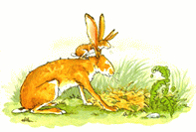
小兔子要上床睡觉了，他紧紧抓著大兔子的长耳朵。
他要大兔子好好的听他说。
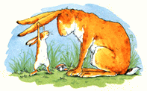
「猜猜我有多爱你。」
「噢，我大概猜不出来。」大兔子说。
「我爱你这么多。」小兔子把手臂张开，开得不能再开。
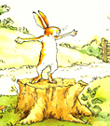
大兔子有一双更长的手臂，他张开来一比，说：「可是，我爱你这么多。」
小兔子想：嗯，这真的很多。
「我爱你，像我举的这么高，高得不能再高。」小兔子说。
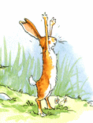
「我爱你，像我举的这么高，高得不能再高。」大兔子说。
这真的很高，小兔子想。希望我的手臂可以像他一样。 小兔子又有一个好主意。他把脚顶在树干上，倒立起来了。
他说：「我爱你到我的脚趾头这么多。」 大兔子把小兔子抛起来，飞得比他的头还高，
说：「我爱你到你的脚趾头那么多。」
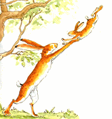
小兔子笑起来了，说：「我爱你，像我跳的这么高，高得不能再高。」
他跳过来又跳过去。
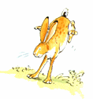
大兔子笑著说：「可是，我爱你，像我跳的这么高，高得不能再高。」
他往上一跳，耳朵都跳到树枝了。
跳得真高，小兔子想。真希望我也可以跳得像他一样高。
小兔子大叫：「我爱你，一真到过了小路，在远远的河那边。」
大兔子说：「我爱你，一真到过了小河，越过山的那一边。」
小兔子想，那真的好远。他开始困了，想不出来了
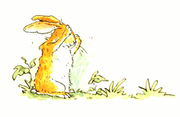
他看著树丛后面那一大片的黑夜。没有任何东西比天空更远的了。
小兔子闭上了眼睛说：「我爱你，从这里一直到月亮。」
「噢！那么远，」大兔子说，「真的非常远、非常远。」
大兔子轻轻地把小兔子放在叶子铺成的床上，
低下头来亲亲他，祝他晚安。
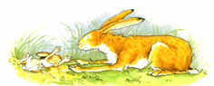
然后，大兔子躺在小兔子的旁边，小声的微笑著说：
「我爱你从这里一直到月亮，再──绕回来。」
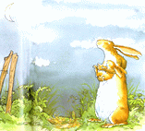
当你很爱、很爱一个人的时候，也许，你会想把这种感觉描述出来。
但，就像小兔子和大兔子发现到的：爱，不是一件容易衡量的东西。

